CS brd 測試方法
需要設備:
- 測試CS brd 用Main brd (跨接引線己安)(我方提供) x 1
- 固定板(我方提供) x 1
- 黑白紙 x 1
- LCD 顯示器 x 1
- 要測試的CS brd x 1
- 电源 x 1

動作 | 結果
1.測試CS brd 用Main brd接上电源 (停止供电)
2. 接上LCD顯示器(藍色線近”CN5”字)

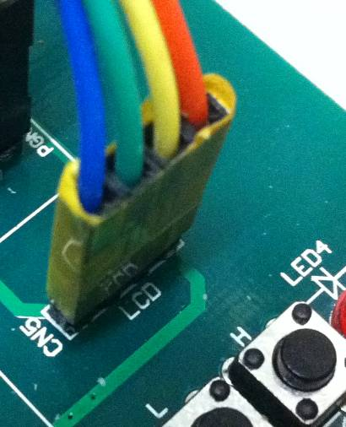
3. 把黑白紙放於桌子上
4. 把固定板放於黑白紙上

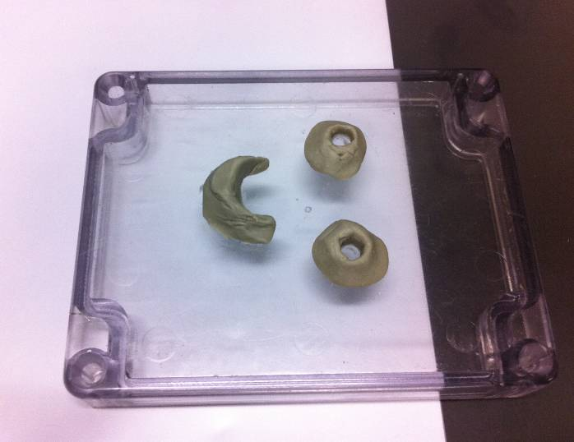

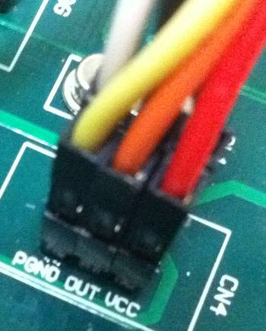
5. 把要測試的CS brd 的插头插於CN4
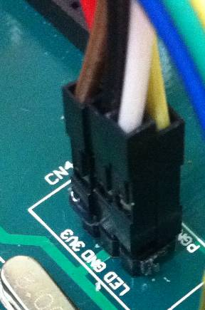
白: LED
黑: GND (舊板為OE)
啡: 3V3
紅: VCC
橙: OUT
黃: PGND(舊板為GND)
6.把要測試的CS brd放於固定板上

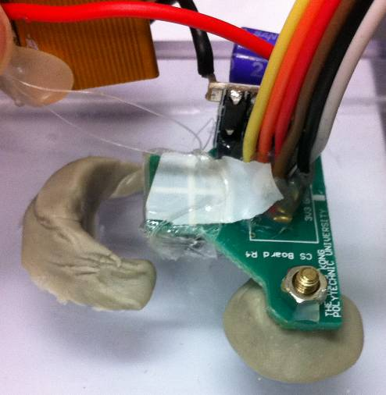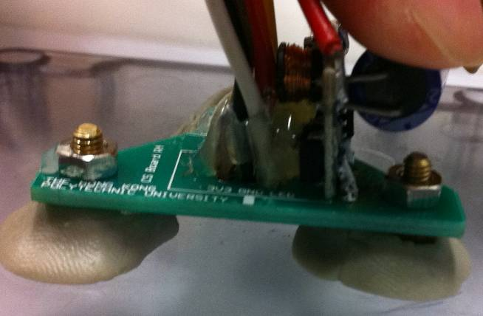
7.把反光杯放於固定板上

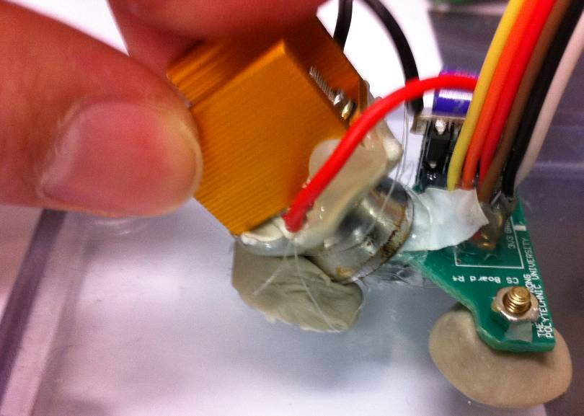
8. 电源開始供电 | LED1 亮  LCD 亮, 顯示F: ???  ** ??? 為要留意的數據  CS brd 的LED 亮
9. 用食指輕按著散热氣, CS brd 放於白色位置  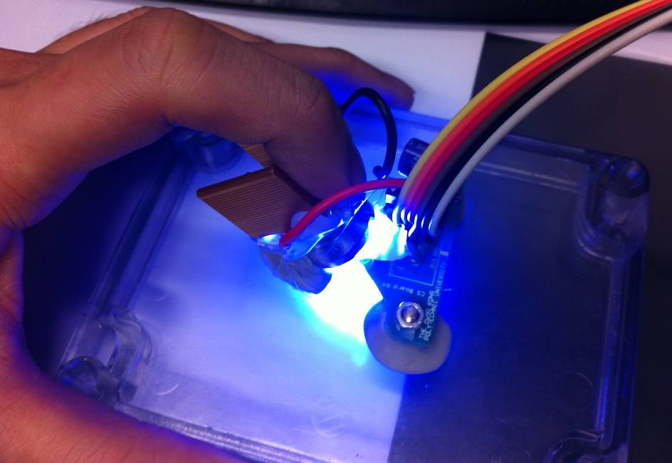 | F > 800 為合格
10. 食指持續輕按著散热氣, 把整个固定板推向黑色位置  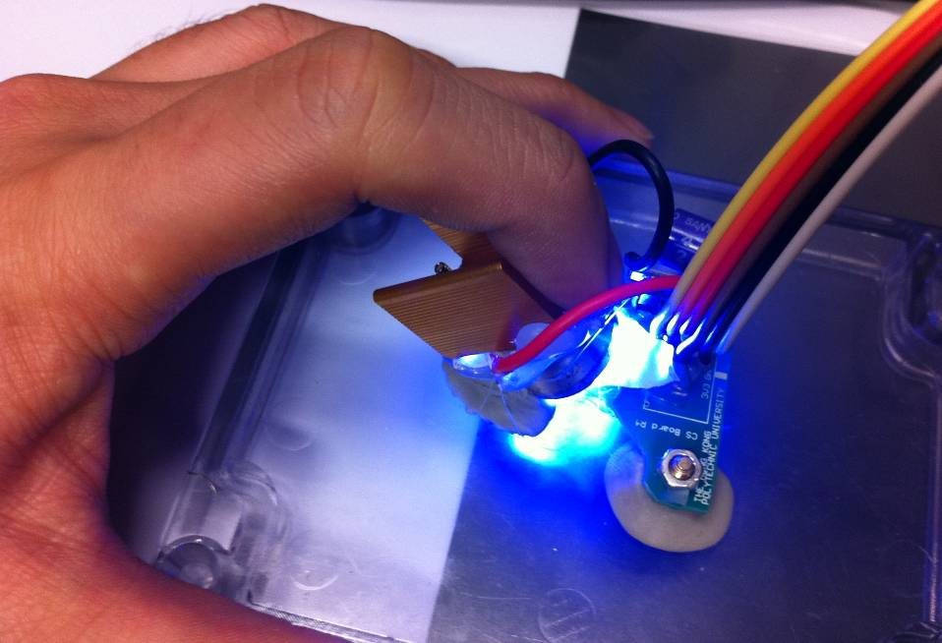 | F < 200 為合格

